РЕСПУБЛИКА  ГIАЛГIАЙЧЕ |  | РЕСПУБЛИКА ИНГУШЕТИЯ

МИНИСТЕРСТВО ОБРАЗОВАНИЯ и НАУКИ

ГБОУ «Начальная общеобразовательная школа №17 г. Назрань»
386140 г.Назрань Насыр-Кортский АО ул. Почтовая,32 тел.: 22-55-82 эл.почта:MHA1963@mail.ru

Публичный отчет ГБОУ «НОШ №17 г.Назрань»
за 2022 год

Введение

Представленный доклад является публичным отчетом о проделанной работе за 2022-2023 учебный год. Он подготовлен рабочей группой в составе: директора школы Марзиевой Х.А., заместителя директора по УВР Гаракоевой Т.Б. В работе по подготовке доклада принимали участие педагоги школы, руководитель методического объединения.
Доклад подготовлен на основе положения о Публичном докладе, составленным Министерством образования и Науки РИ.
Задача настоящего доклада - представить родительской общественности, представителям органов местной власти информацию о деятельности ГБОУ «НОШ №17 г.Назрань» по реализации основных направлений модернизации образования за отчетный период, её потенциале, условиях функционирования, проблемах развития.
В докладе представлены статистические данные, аналитические материалы и мониторинговые исследования школы.

В 2022-2023 учебном году коллектив работал над темой:
«Качество образования младших школьников в условиях модернизации образовательной системы» и решал задачи:

-повышение качества образовательного процесса через:
- Осуществление компетентностного подхода в обучении и воспитании;
- Применение ИКТ – технологий;
- Развитие системы дополнительного образования;
- Обеспечение условий, соответствующих нормам охраны труда, правилам техники безопасности, нормам производственной санитарии и возрастным особенностям обучающихся.
- повышение доступности, качества и эффективности образования за счет
значительного обновления содержания образования;
- реализация Федеральных Государственных Образовательных Стандартов
(ФГОС) в начальной школе;
- внедрение новых технологий обучения и воспитания;
- разработка формы учета достижений учащихся по предметам, позволяющей проследить личные успехи и неудачи в усвоении учебного материала в соответствии с динамикой развития учащихся (портфолио учащегося);
- разработка системы диагностики и мониторинга с целью определения
стартового уровня и дальнейшего отслеживания развития обучающихся;
-совершенствование системы внеучебной деятельности посредством разработки совокупности программ:
- досуговая деятельность;
- традиции школы;
- внеучебная деятельность по предмету;

- обеспечение психологической защищенности учащихся в образовательном процессе;
- развитие мотивов профессиональной творческой деятельности учителя,
современного, диалектического стиля педагогического мышления учителя,
готовности к профессиональному самосовершенствованию, работе над собой;
- формирование у учащихся ответственного отношения к овладению знаниями, умениями, навыками, потребности в обучении и саморазвитии; развитие культуры и нравственности.
- обеспечение единства урочной и внеурочной деятельности учителя через сеть кружков, факультативов, индивидуальных занятий и дополнительного образования;
- совершенствование системы контроля за состоянием и ведением школьной документации.

Решением этих задач занимался педагогический коллектив школы в количестве 19 человек.
В своей работе педагоги свои уроки, воспитательные мероприятия сумели сориентировать на положительный идеал личности, развить природную тягу к ребенка к добру.
Учебный план предусматривает начальный уровень образования – 1-4 классы. Вся работа школы велась по утвержденному на 2022-2023 учебный год плану.

  - Режим работы школы.
Школа предоставляет доступное, качественное образование, воспитание и развитие в безопасных, комфортных условиях, адаптированных к возможностям и способностям каждого конкретного ученика.
Школа работает в режиме пятидневной недели для учащихся 1-4 классов.
Содержание начального общего образования регламентируется Основной образовательной программой для 1-4 классов в соответствии с требованиями Федеральных государственных образовательных стандартов.

1.2. В основу образовательной деятельности ГБОУ «НОШ №17 г.Назрань»
положены следующие нормативные документы:
1. Закон РФ «Об образовании в РФ»;
2. Конвенция о правах ребенка;
- Федеральный государственный образовательный стандарт начального общего образования.
В 2022-2023 учебном году деятельность школы отражена в следующих документах:
- плане работы школы на 2022 – 2023 учебный год;
- программе по работе с одаренными и способными детьми;
- плане работы по обеспечению сохранности здоровья и здорового образа жизни;
- плане методической работы и по повышению профессионального уровня педагогов.

Особенности образовательного процесса в ГБОУ «НОШ №17 г.Назрань»
Направления работы школы в 2022-2023учебном году:
В 2022- 2023 учебном году педагогический коллектив школы работал над решением следующих задач:
- Совершенствование системы общественно-государственного управления, обеспечение информационной открытости образовательного пространства школы в целях привлечения социальных партнеров для обновления инфраструктуры и содержания образовательного процесса.
- Развитие культурно-образовательной среды в школе, открытой всем субъектам педагогической деятельности, направленной на обеспечение высокого уровня образовательного процесса
- Реализация ФГОС НОО в соответствии с нормативными документами.
- Обеспечение роста профессиональной компетентности педагогов школы в ходе работы учителей по темам самообразования с целью ориентации на развитие способностей и возможностей каждого ученика, на раскрытие их личностного, интеллектуального, творческого потенциала
- Развитие учительского потенциала через участие в профессиональных конкурсах разных уровней, вебинарах, курсы повышения квалификации, аттестацию.
- Обновление нормативно-правовой базы обеспечения введения ФГОС.
- Расширение сферы использования информационных технологий, создание условий для раскрытия интересов и склонностей учащихся к научно-исследовательской деятельности.
- Создание условий для самореализации учащихся в учебно-воспитательном процессе и развитии их ключевых компетенций.
- Повышение качества подготовки учащихся 4-го класса к ВПР.
- Совершенствование работы по сохранению и укреплению здоровья детей через комплексный подход посредством ФГОС.
- Создание условий для успешного формирования у подрастающего поколения гражданственности и патриотизма.

2.2. Учебный план школы и программа его обеспечения
Содержание образования в ГБОУ «НОШ №17 г.Назрань»
отражено в учебном плане школы.
В ГБОУ «НОШ №17 г.Назрань» реализуются программы УМК «Школа России» , ведутся занятия внеурочной деятельности в 1-4 классах в рамках реализации Федерального государственного общеобразовательного стандарта.

2.3. Состав учащихся ГБОУ «НОШ №17 г.Назрань»

Общие сведения об учащихся

 | 2019-2020 | 2020-2021 | 2021-2022 | 2022-2023
Количество учащихся (всего на начало года) | 388 | 365 | 285 | 289

Итоги социальной диагностики микрорайона, а также данные обследования уровня личностного развития детей представлены в следующей таблице

Сведения об изменении социального состава учащихся

Показатель | 2019/2020 |  | 2020/2021 |  | 2021/2022
Показатель | Кол-во | % | Кол-во | % | Кол-во | %
Кол-во учащихся, обучающихся в образовательном учреждении. Из них: | 388 | 100 | 365 | 100 | 285 | 100
Дети из многодетных семей | 112 | 29 | 123 | 34 | 135 | 47
Дети, находящиеся под опекой | 0 | 0 | 0 | 0 | 0 | 0
Дети-сироты | 0 | 0 | 0 | 0 | 0 | 0
Дети-инвалиды | 0 | 0 | 0 | 0 | 0 | 0
Дети из неблагополучных семей | 0 | 0 | 0 | 0 | 0 | 0
Учащиеся, стоящие на внутришкольном контроле | 0 | 0 | 0 | 0 | 0 | 0
Учащиеся, стоящие на учете в ОДН. | 0 | 0 | 0 | 0 | 0 | 0
Учащиеся, стоящие на учете в КДН | 0 | 0 | 0 | 0 | 0 | 0
Дети, принимающие активное участие в школьных мероприятиях | 43 | 13 | 42 | 11 | 35 | 10

2.4. Организация воспитательного процесса

В основе концепции воспитательной работы ГБОУ «НОШ №17 г.Назрань» лежит формирование высоконравственной, образованной личности, обладающей базовыми компетенциями современного человека.
Приоритетным направлением в воспитательной работе школы является военно-патриотическое,духовно-нравственное,художественно-эстетическое, спортивно-оздоровительное воспитание учащихся. В рамках данного направления ученики школы принимают участие в мероприятиях патриотической направленности: проводят экскурсии в музее им.Т.Мальсагова и на Аллее Славы, составляют сценарии встреч с ветеранами Великой Отечественной войны, участвуют в проведении уроков Мужества.
В рамках реализации федеральных государственных образовательных стандартов в 1-4-х классах внеурочная деятельность представлена следующими направлениями:

Духовно-нравственное | Краеведение
Спортивно – оздоровительное | Шахматы/Баскетбольный кружок
Общекультурное | Бисероплетение/художественное/хореография
Общеинтеллектуальное | Живое слово
Социальное | Общественно-полезное

3.Условия обеспечения образовательного процесса

3.1. Кадровое обеспечение образовательного процесса

Качественный состав педагогических работников
 | Всего  2020-2021 уч.г. | % к общему числу  педагогических работников | Всего  2021-2022 | % к общему числу  педагогических работников
Образование: | 19 | 58 | 20 | 61
высшее | 11 | 60 | 13 | 39
незаконченное высшее | 0 | 0 | 0 | 0
среднее специальное | 7 | 21 | 8 | 24
Квалификационные категории:
первая | 1 | 3 | 2 | 7
соответствие занимаемой должности | 18 | 55 | 16 | 48
без категории | 2 | 6 | 3 | 10
почетные звания | 2 | 6 | 3 | 10

3.2. Организация питания учащихся в ГБОУ НОШ «№17 г.Назрань».
Работа столовой организована в соответствии с требованиями, предъявленными нормативными актами к организации питания в школе.
Обеспеченность пищеблока посудой, инвентарем, холодильным, технологическим оборудованием хорошая.

 | 2021-2022
Категория питающихся | Количество человек | %
Всего учащихся | 289 | 100
Платное питание | 0 | 0
Бесплатное питание | 289 | 100
Всего питается | 289 | 100

- Результаты деятельности учреждения, качество образования.

4.1.Анализ результатов учебной деятельности

Главным результатом деятельности школы является положительная динамика уровня обученности и качества знаний учащихся. На протяжении нескольких лет педагогический коллектив работает без второгодников.

Показатели успеваемости за пять прошедших учебных года выглядят следующим образом:

Учебный год | Успеваемость | Качество знаний
2018-2019 | 100% | 73%
2019-2020 | 100% | 75%
2020-2021 | 100% | 79%
2021-2022 | 100% | 80%

Из таблицы видно, что качество знаний учащихся не остается на уровне прошлых лет, а улучшается.

Сравнительный анализ ВПР,

проведенных в ГБОУ «НОШ № 17 г.Назрань» за три года.
( 2017-2018,2018-2019,2020-2021уч.г.)

4 класс

Предметы | 2017-2018 |  |  |  |  | 2018-2019 |  |  |  |  | 2020-2021
 | Выполнили на: |  |  |  | Ср.  балл | Выполнили на: |  |  |  | Ср.  балл | Выполнили на: |  |  |  | Ср.  балл
 | 5 | 4 | 3 | 2 | Ср.  балл | 5 | 4 | 3 | 2 | Ср.  балл | 5 | 4 | 3 | 2 | Ср.  балл
Русский язык | 7 | 28 | 10 | 0 | 3,9 | 9 | 13 | 27 | 0 | 3,6 | 24 | 24 | 35 | 0 | 3,9
Математика | 11 | 24 | 10 | 0 | 4,0 | 7 | 19 | 23 | 0 | 3,7 | 26 | 21 | 36 | 0 | 3,9
Окружающий мир | 18 | 22 | 5 | 0 | 4,3 | 16 | 27 | 6 | 0 | 4,2 | 13 | 50 | 20 | 0 | 3,9

Предметы | Процент успеваемости |  |  | Процент качественной успеваемости |  |  | Процент обученности
 | 2017-2018 | 2018-2019 | 2020-2021 | 2017-2018 | 2018-2019 | 2020-2021 | 2017-2018 | 2018-2019 | 2020-2021
Русский язык | 100 | 100 | 100 | 78 | 78 | 58 | 63 | 63 | 63
Математика | 100 | 100 | 100 | 78 | 53 | 57 | 67 | 56 | 63
Окружающий мир | 100 | 100 | 100 | 89 | 89 | 76 | 75 | 75 | 63

РУССКИЙ ЯЗЫК

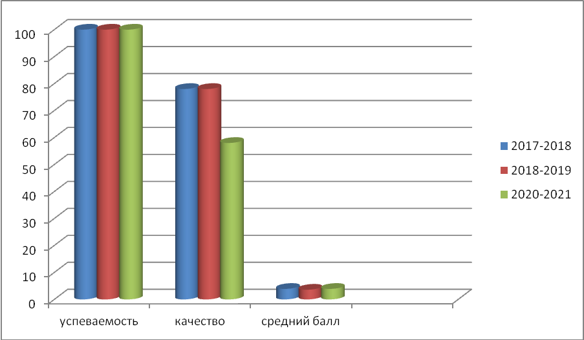

Математика

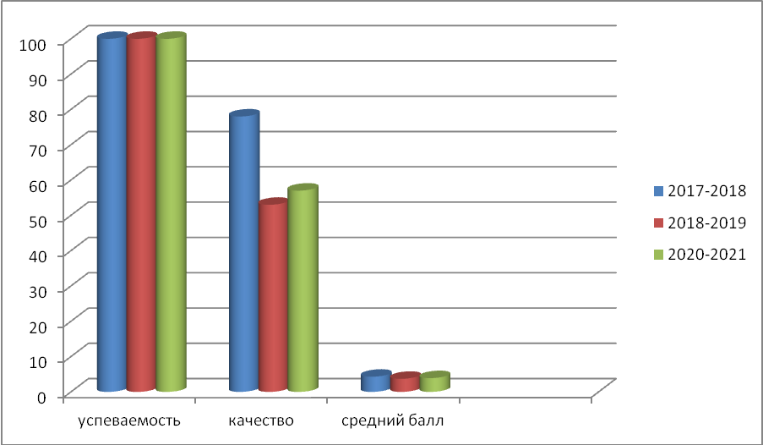

Окружающий мир

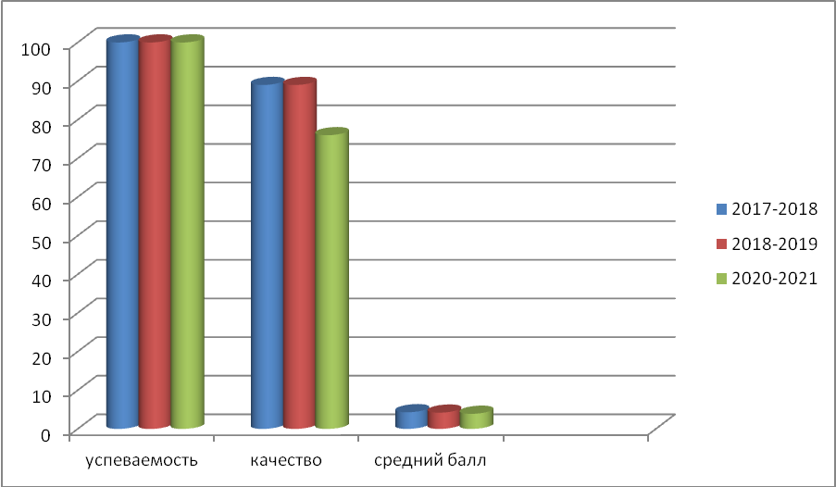

Сравнительный анализ результатов ВПР за три последних года показывает незначительное снижение качества знаний по большинству предметов в 2021 году. Это можно объяснить двумя причинами. На результатах сказалась общая обстановка в стране (и в школе, в частности), связанная с пандемией.

Вместе с тем, по ряду предметов наблюдается некоторое повышение качества знаний учащихся, как, например, по математике чуть выше, чем в предыдущие годы. Кроме того, по итогам ВПР виден и большой процент подтверждения оценок за вторую и третью четверть по всем предметам. Подтвердили текущие оценки более 90% учащихся.

Рекомендации:
- На методических объединениях учителей начальных классов изучить полученные результаты ВПР и наметить пути устранения выявленных проблем.
- Экспертным комиссиям внимательно изучать критерии оценивания материалов ВПР, оценивать работы объективно.
- Учителям использовать анализ результатов ВПР для повышения качества образования учащихся и повышения профессиональной компетентности учителя.
- Зам. директора, ответственному за проведение ВПР, разработать план мероприятий по повышению качества знаний учащихся и осуществлять контроль за его выполнением.

4.4. Охрана и укрепление здоровья школьников

В образовательном учреждении проводится систематическая профилактическая работа по сохранению и укреплению здоровья школьников:
- Месячник по профилактике гриппа и ОРВИ
- Месячник по профилактике СПИДа и наркомании
- Месячник здоровья
- Спортивно-оздоровительные соревнования
С целью сохранения и укрепления здоровья школьников используются разнообразные формы работы: лекции, беседы, медицинская диагностика, ежедневная утренняя зарядка , динамические паузы на уроках и т.д

Меры по сохранению физического и психического здоровья учащихся реализуются через:

1 . Проведение профилактических осмотров детей.
2. Проводится диспансеризация работников школы
3. Осуществляется систематический контроль нормализации учебной нагрузки учащихся.
4. Работают спортивные секции
5. Проведение тренингов по снятию напряженности, усталости школьников.
С целью профилактики дорожно-транспортного травматизма систематически проводятся занятия по ПДД с учащимися 1-4 классов и беседы с учащимися 1-4 классов по технике безопасности и правилам поведения на уроках и переменах. Приглашаются для проведения бесед с учащимися сотрудники ГИБДД, проводятся конкурсы агит-бригад, викторины. В школе традиционно проводятся гуманитарные акции «Спешите делать добро», «Рука помощи».
Решение задач психолого-педагогического сопровождения ребенка не ограничивается областью непосредственного взаимодействия психолога с ребенком, к решению возникающих проблем привлекаются педагоги и родители.

5. Социальная активность и внешние связи учреждения.
Школа является образовательным центром микрорайона. Выполняя социальный заказ, школа призвана осуществлять взаимодействие с муниципальными органами власти, органами общественного самоуправления.
Удобное расположение школы (центр села) позволяет развивать творческие способности учащихся в кружках по интересам.

6. Решения, принятые по итогам общественного обсуждения.

Публичный отчет директора за 2020- 2021 учебный год размещен на школьном сайте, доступен для ознакомления.
Задачи, поставленные перед образовательным учреждением на отчетный период, выполнены:
- все категории обучаемых получают доступное качественное образование;
- программный материал выполняется в полном объеме;
- продолжается внедрение Федерального государственного образовательного стандарта начального общего образования;
- преподавание ведется с использованием современных образовательных технологий, в том числе информационно-коммуникационных, используются современные программно-технические комплексы, компьютерное оборудование, поступившее в рамках модернизации региональных систем общего образования;
- материально-техническая база школы постоянно пополняется современным технологическим оборудованием.
Результаты опроса родительской общественности свидетельствуют о том, что родители удовлетворены благоприятной атмосферой, способствующей развитию и комфортному состоянию ребенка, сохранению его здоровья (81%). Обучение ведется с учетом его индивидуальных особенностей (60%).

7.Заключение. Перспективы и планы развития.
- Повышение методического уровня педагогов школы.
- Повышение качества подготовки выпускников школы к ВПР.
- Реализация федерального государственного образовательного стандарта основного общего образования.
- Совершенствование системы общественно-государственного управления.
- Повышение результативности деятельности работы с одаренными и способными детьми.
6.Совершенствование системы патриотического воспитания, обеспечивающей формирование у учащихся верности традициям школы.

